Programação de sistemas com segurança no Automation Studio
Comparação com o projeto gráfico SafeDESIGNER Versão 2.90
Eggelsberg – A nova e melhorada versão SafeDESIGNER 2.90 já está disponível na B&R. Como um componente integral do ambiente de desenvolvimento do Automação Studio, o SafeDESIGNER garante segurança e confiabilidade na programação de funções sensíveis para a proteção de equipamentos e de pessoal. Todas as modificações de sistemas de segurança são totalmente protegidas por um processo de mudança restritiva. Nesta nova versão do SafeDESIGNER, uma útil vista gráfica foi adicionada à função de comparação. Os usuários agora têm uma visão clara e abrangente de todas as modificações no sistema de segurança. Os efeitos das alterações na funcionalidade de segurança agora podem ser localizados ainda mais rapidamente e com mais eficácia.
A comparação do projeto no SafeDESIGNER 2.90 permite determinar quais procedimentos de verificação e validação são necessários com base em informações bem fundamentadas e analisar as diferenças entre as gerações da máquina. Os projetos não precisam ser compilados antes que eles possam ser comparados, também. O SafeDESIGNER 2.90 permite aos usuários comparar versões de software até mesmo desconhecidas ou temporárias não compiladas.
SafeDESIGNER desenha alguns de seus componentes da plataforma de tecnologia aberta da Safety Alliance. "A Safety Alliance é uma associação de fabricantes líderes de automação, provedores de serviços e usuários de tecnologia de segurança - incluindo B&R - que se beneficiam da sinergia de suas diversas áreas de especialização", explica Peter Fuchs, porta-voz da Safety Alliance. Sua missão é promover o marketing e o desenvolvimento contínuo de uma plataforma de tecnologia aberta para segurança funcional com base no padrão de mercado da KW-Software. Os componentes de tecnologia certificada independentes do fabricante já estão sendo usados em soluções de inúmeros fornecedores de automação líderes. A arquitetura aberta, modular e escalável da plataforma simplifica grandemente o desenvolvimento, a integração e a aplicação da tecnologia de segurança funcional. Para mais informações, visite www.safety-alliance.de.

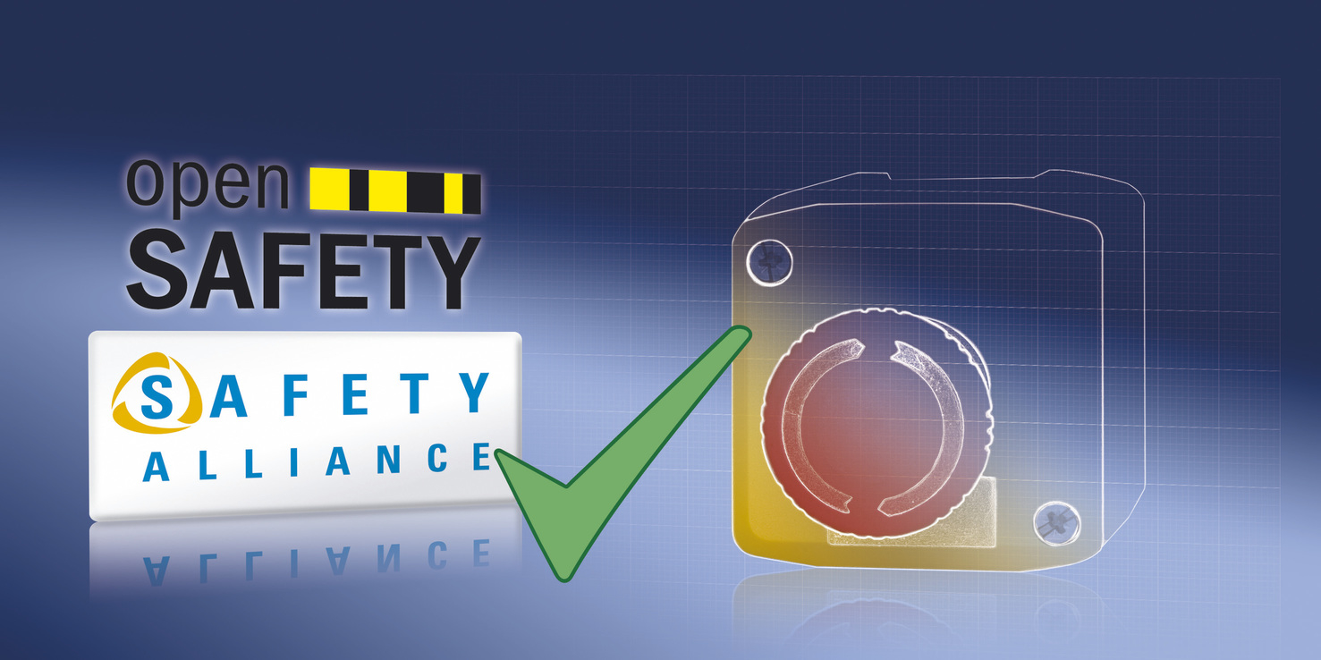
O SafeDESIGNER 2.90 dá aos usuários uma visão clara e abrangente de todas as alterações em um projeto.

Sobre a B&R
A B&R é uma empresa de automação inovadora com sede na Áustria e escritórios em todo o mundo. Como líder global em automação industrial, a B&R combina tecnologia de ponta com engenharia avançada para fornecer aos clientes em praticamente todas as indústrias soluções completas para automação de máquinas e fábricas, controle de movimento, IHM e tecnologia de segurança integrada. Com padrões de comunicação de fieldbus industriais como POWERLINK e openSAFETY, bem como o poderoso ambiente de desenvolvimento de software do Automation Studio, a B&R está constantemente redefinindo o futuro da engenharia de automação. O espírito inovador que mantém a B&R na vanguarda da automação industrial é impulsionado pelo compromisso de simplificar processos e superar as expectativas dos clientes.
Para mais informações, visite www.br-automation.com

